ผลการปฏิบัติงานประจำ เดือน ธันวาคม 2567
ประจำปีงบประมาณ พ.ศ. 2568

ช่วงวันที่ 1 ธันวาคม 2567 ถึง 31 ธันวาคม 2567 พนักงานสอบสวนได้รับคำร้องทุกข์ จำนวน 41 คดี ประกอบด้วยคดีอาญา จำนวน 39 คดี คดีจราจร จำนวน 2 คดี

ช่วงวันที่ 1 ธันวาคม 2567 ถึง 31 ธันวาคม 2567 พนักงานสอบสวนได้รับสำนวนคดีอาญาไว้ทำการสอบสวน จำนวน 41 คดี คงเหลือและอยู่ระหว่างสอบสวน จำนวน 7 คดี ประกอบด้วยคดีอาญา จำนวน 5 คดี คดี จราจร จำนวน 2 คดี

พนักงานสอบสวนร่วมชุดสืบสวนตรวจสถานที่เกิดเหตุคดีอาญาและคดีจราจร
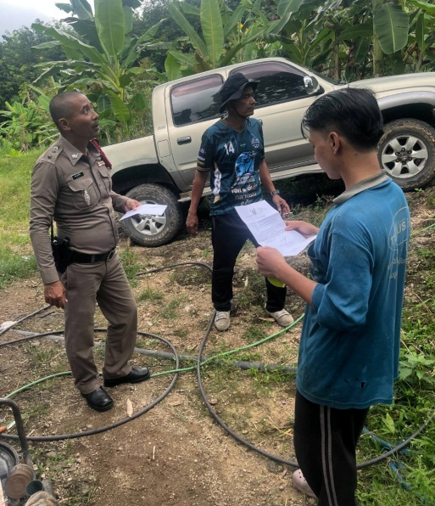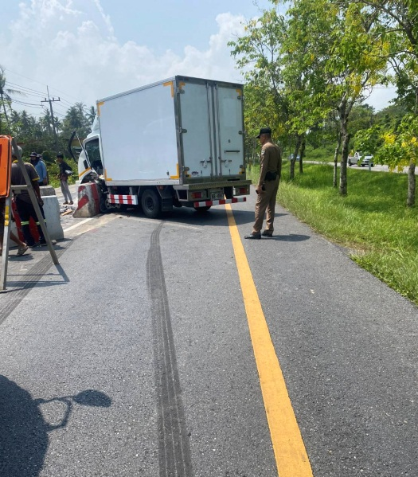
- เจ้าหน้าที่เสมียนคดี ให้บริการประชาชนที่มาติดต่อราชการ ณ ศูนย์บริการประชาชน One Stop Service 